به طور کلی در این پروژه 3 تایمر داریم که با توجه به فرکانس هر کدام و فرمول زیر، مقادیر Prescaler و Period را محاسبه می کنیم.

$$Frequency= \frac{Clock}{\left(1+Period\right)* \left(1+Prescaler\right)}$$

* Clock در برنامه به مقدار MHz 48 در نظر گرفته شده است.

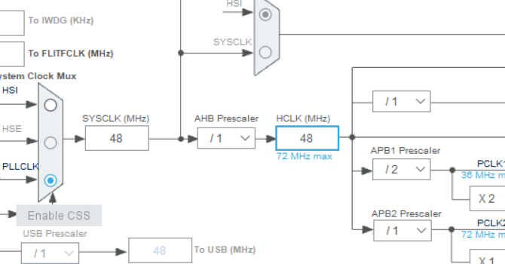

* **تایمر مربوط به Seven Segment با دوره تناوب 4 میلی ثانیه**

$$Frequency= \frac{Clock}{\left(1+Period\right)* \left(1+Prescaler\right)}$$

$$⇒ \frac{1000}{4}= \frac{48*{10}^{6}}{\left(1+Period\right)* \left(1+Prescaler\right)}$$

$$⇒\left\{\begin{aligned}Period= 191 \\ Prescaler= 999\end{aligned}\right.$$

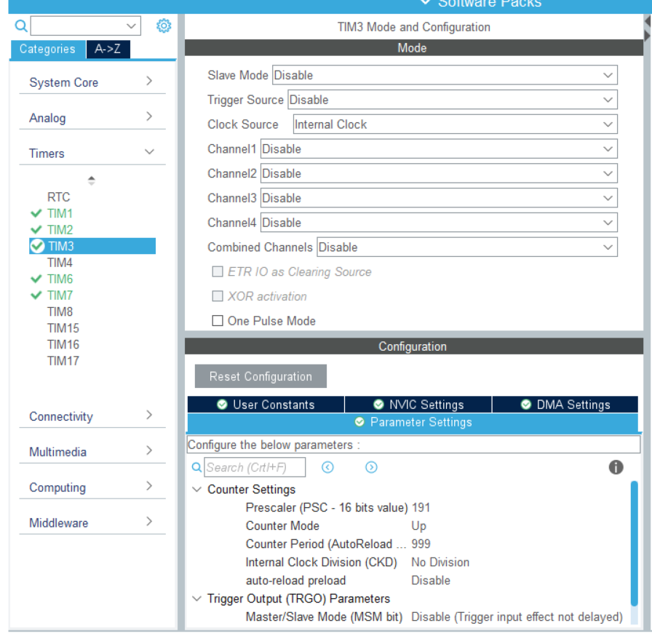

* **تایمر مربوط به Buzzer با فرکانس 20 هرتز**

$$Frequency= \frac{Clock}{\left(1+Period\right)* \left(1+Prescaler\right)}$$

$$⇒ 20= \frac{48*{10}^{6}}{\left(1+Period\right)* \left(1+Prescaler\right)}$$

$$⇒\left\{\begin{aligned}Period= 2399 \\ Prescaler= 999\end{aligned}\right.$$

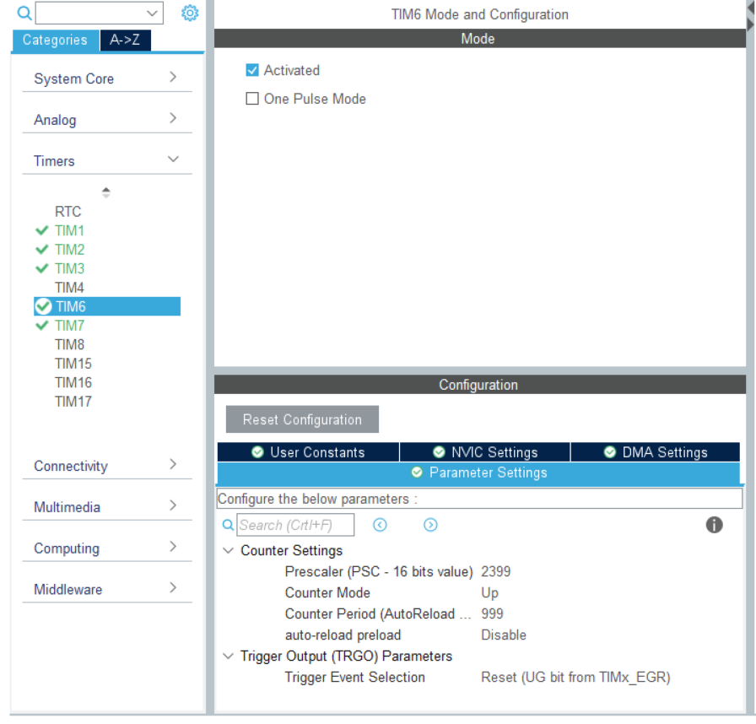

* **تایمر مربوط به LED با دوره تناوب 5 میلی ثانیه**

$$Frequency= \frac{Clock}{\left(1+Period\right)* \left(1+Prescaler\right)}$$

$$⇒ \frac{1000}{5}= \frac{48*{10}^{6}}{\left(1+Period\right)* \left(1+Prescaler\right)}$$

$$⇒\left\{\begin{aligned}Period= 239 \\ Prescaler= 999\end{aligned}\right.$$

